 |  | Harta administrativa a Romaniei  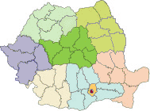
  Jurisprudenta Instantelor din Romania
  Codul CAEN
  EuroVocabularul termenilor juridici
  A B C D E F G H I J K L M N O P Q R S T U V W X Y Z
  CPV - Vocabularul comun al Achizitiilor publice
  Clasificarea Ocupatiilor din Romania:
  A B C D E F G H I J K L M N O P Q R S T U V W X Y Z

